Aufgabe 1

Berechne für jeden der Körper K=F_2, K=F_3 und K=ℝ:
- Falls vorhanden, die JNF Â zu A mit
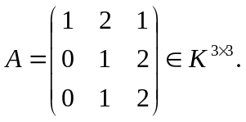
- Gib, falls Â existiert, eine reguläre Matrix S an, für die S^(-1)*A*S=Â ist.

Aufgabe 2

- Begründe kurz: eine obere oder untere Dreiecksmatrix hat immer eine Jordannormalform.
- Finde genau die (2 x 2)-Matrizen über F_2, die KEINE JNF besitzen und zeige die Korrektheit.
- Wähle eine dieser Matrizen aus. Untersuche, ob die JNF existiert, wenn diese Matrix als Matrix in F_3 bzw. F_5 interpretiert wird, und gib diese gegebenenfalls an.
- Wähle jeweils einen hier noch nicht genannten Körper, dass die Matrix interpretiert als Matrix über diesem Körper eine JNF besitzt bzw. nicht besitzt. Gib die JNF für den ersten Fall an.

